Inscription aux journées d'action pour les droits des personnes handicapées 2024
Nous sommes heureux que vous participiez ! Nous vous prions de nous communiquer les informations les plus importantes concernant l'action prévue. Merci de bien utiliser le présent document à cet effet.

5 étapes jusqu'à la participation au projet
- Inscription de l'action au moyen de ce formulaire (à vous de le faire)
- Examen de l'action par la direction du projet (à nous de le faire)
- Confirmation de la participation, attribution d'un numéro de projet, envoi du formulaire de saisie (à nous de le faire)
- Saisie de l'action (site web) au moyen du formulaire de saisie (à nous de le faire)
- Publication de l'action (à nous de le faire)

Indications sur l'action prévue
Brève description de l'action (2-5 phrases) :
Date prévue :
Lieu prévu :
Organisez-vous l'action avec une autre institution/ association/entreprise, etc ? Si "oui", avec laquelle :

Indications sur les éléments de qualité
- À quel article de la CPDH votre action se réfère-t-elle ?
- A quelles étapes les personnes en situation de handicap participent-elles : à la planification ? à la mise en œuvre ? à l'évaluation ?
- Quelles mesures d’accessibilité sont prises :
  - Accès sans obstacle (oui/non) :
  - Toilettes sans obstacles (oui/non) :
  - Langage simple (oui/non) :
  - Interprétation en langue des signes (oui/non) :
  - Système d'écoute (oui/non) :
  - Audiodescription (oui/non) :
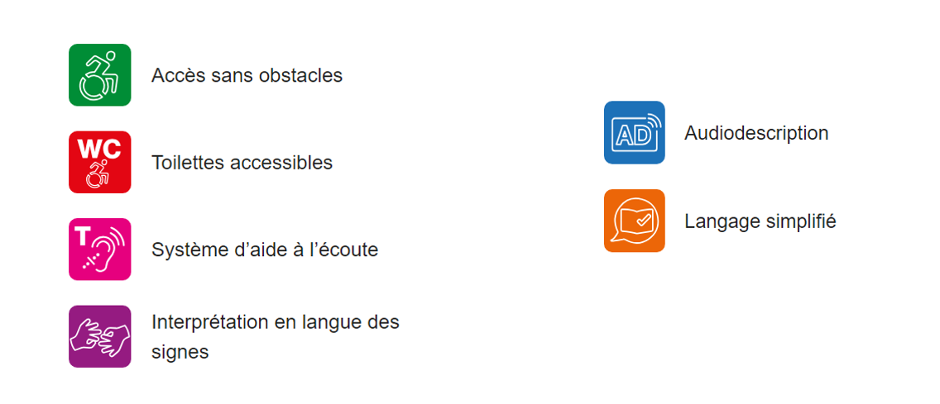

Vos coordonnées
Nom (administration, organisation, entreprise, etc.) :
Personne de contact :
Numéro de téléphone :
e-mail :
Adresse postale :

Pour toute question et pour renvoyer l'inscription

Par courriel :
Secrétariat du Service de l’action sociale : secr.sas@jura.ch

Par courrier :
Service de l’action sociale
Faubourgs des Capucins 20
2800 Delémont

